# Vocabulario del Cannabis.

# Terminología y conceptos [1]

Edicions Ex Aequo



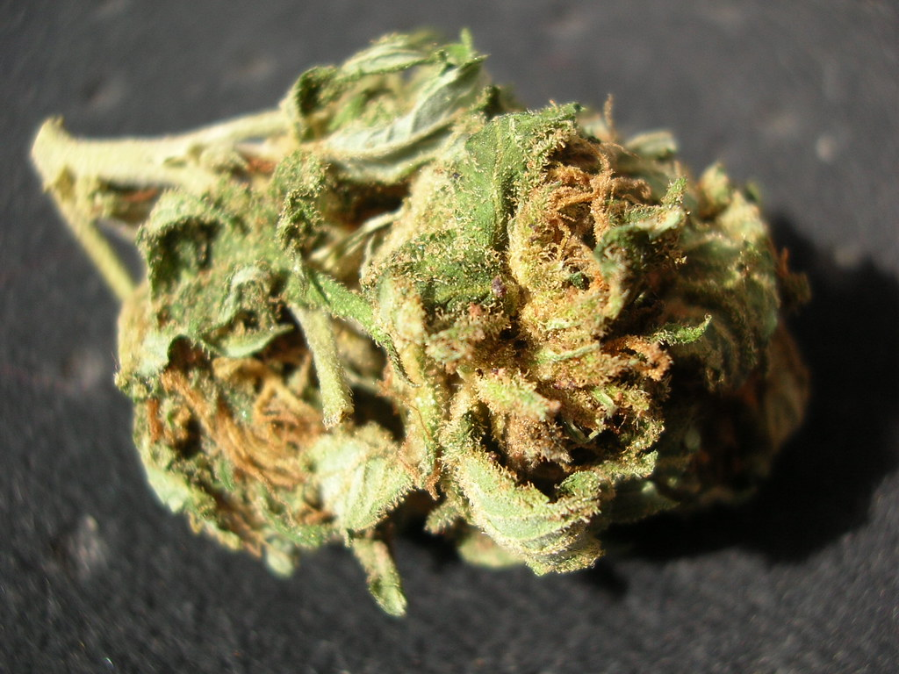

**Cogollo de la planta cannabis da lugar a hashis**



Llicència d’ús: Reconeixement-CompartirIgual 4.0 Internacional de Creative Commons

|  |  |
| --- | --- |
|  |  |

**Aceite** de cannabis. Forma de consumo oral. Contiene entre un 25-50% de delta–9-tetrahidrocannabinol o THC.

**Cannabidiol (CBD). C**annabinoide vegetal, componente no psicoactivo, que afecta directamente a los CB1 y a los CB2, aunque con una menor afinidad que el tetrahidrocannabinol o THC. Ejerce un control sobre el calcio intracelular y parece limitar la inflamación y el estrés oxidativo. Fue el primer cannabinoide aislado en 1899; tiene funciones psicoactivas muy leves y es un metabolito del tetrahidrocannabinol o THC

**Cannabinoides**: Son moléculas con efecto sobre los receptores cannabinoides. Pueden ser endógenos, vegetales y sintéticos.

**Cannabinoides endógenos** o **endocannabinoides**. Producidos prácticamente por todos los animales, incluido el ser humano. Comprenden entre otros la **anandamida** (AEA) y el **2-araquidonoilglicerol** (2-AG)

**Cannabinoides de las plantas** o **fitocannabinoides**. Componentes químicos del arbusto **cannabis**. Se hallan más abundantemente en las hojas y los brotes florecientes de la planta femenina o cogollos. En menor concentración en tallo, raíces y semillas. Comprenden el **THC, delta–9-tetrahidrocannabinol** que es la sustancia que confiere dependencia **y** el **cannabidiol.**

**Cannabinoides sintéticos: dronabinol, nabilone**

**Cannabis***,* en castellano, **cáñamo**. Es un arbusto verde, **Cannabis sativa,** sin apenas exigencias del suelo para su cultivo. Hay arbustos machos y hembra. Se utiliza esta palabra también para definir de manera genérica las sustancias que de él se extraen. Contiene, al menos, 545 componentes químicos, de los cuales alrededor de 104 son cannabinoides. El principal cannabinoide es una sustancia psicoactiva, **el delta-9-tetrahidrocannabinol (THC)**.

**Cannabis arbusto hembra** tiene formaciones a modo de flores o **cogollos** es donde se hallan los cannabinoides. Contiene más de 400 componentes químicos, entre ellos los cannabinoides que tienen efectos psicoactivos. El más potente es el **delta–9-tetrahidrocannabinol (THC)**. Con estos brotes florecientes de la planta femenina se obtiene **hachís** (**chocolate, costo, china, kiffi, mierda, shit**) y los extractos alcohólicos de aceites esenciales. Con el resto de las hojas, plantas más o menos trituradas, seleccionadas o parcialmente procesadas, se obtienen la **marihuana, grifa, mariguana, marijuana, grass, María, Marie-Jeanne, banga o ganja.**

**Consumo fumado**. El material que se obtiene del **cannabis** para uso recreativo se consume fumado en forma de cigarrillos, -mezclado o no con tabaco- en pipas o en vaporizadores. https://www.zamnesia.es/content/738-como-fumar-marihuana-pipa

**Cannabis sativa**: ***cannabis*** cultivada en oposición a silvestre.

**Cáñamo,** nombre castellano del arbusto ***cannabis***.

**Coffee shop**: **koffie-shop.** Establecimientos holandeses donde puede adquirirse hasta 5 gramos de *Cannabis* para uso propio

**Cogollos** parte de las plantas femeninas del cannabis o cáñamo. Con ellas se elaboran **hachís** (**chocolate, costo, china, kiffi, mierda, shit**) y los extractos alcohólicos de aceites esenciales. Con el resto de las hojas, plantas más o menos trituradas, seleccionadas o parcialmente procesadas, se obtienen la grifa, la mariguana, marijuana (marihuana), grass, María, Marie-Jeanne, banga o ganja.

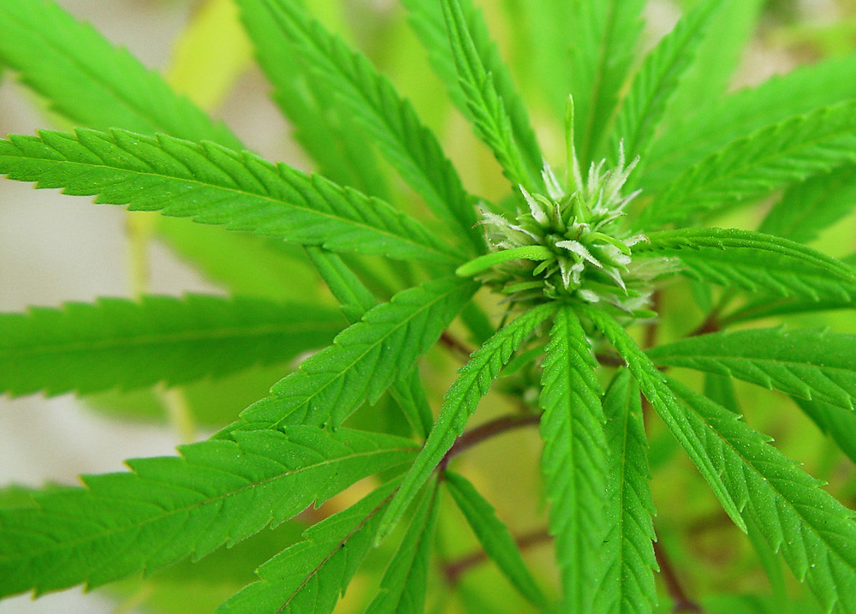

**Planta Cannabis sativa. Las hojas dan lugar a marihuana**

**Consumo oral:** aceites, pasteles, infusiones. Conlleva una absorción lenta y errática, que junto a la destrucción parcial por el jugo gástrico y un importante metabolismo de paso hepático, hace que solo el 5-10% del **tetrahidrocannabinol o THC** administrado pase a sangre. Las concentraciones plasmáticas máximas se alcanzan entre una y cuatro horas tras la ingesta y el inicio de los efectos se da entre media hora y dos horas tras el consumo, pudiendo persistir hasta 6 horas.

**Consumo fumado**. A) **Fumar sin mezclar**: variante de consumo que consiste en fumar sin tabaco la mezcla seca y triturada, más o menos seleccionada, de las partes aéreas de la planta, sobre todo las hojas. Se trata de **marihuana, grifa, mariguana, marijuana, grass, María, Marie-Jeanne, banga o ganja.** Se consume en pipas hechas de arcilla. B) Cigarrillo, cigarro, **porro,** generalmente sin filtro y liado con papel de fumar, contiene resinas de cáñamo y tabaco habitualmente rubio.

**Detección en orina de derivados del cannabis**. Pueden detectarse metabolitos en orina durante 2-4 semanas. En consumidores crónicos la detección puede ser positiva hasta más de un mes después de abandonar el consumo.

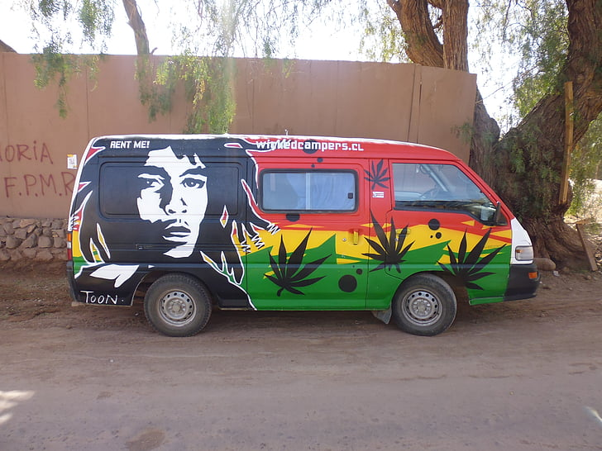

**Movimiento hippie**

**Dronabinol**. Producto farmacológico más potente que el THC comercializado como Marinol® en cápsulas y Syndros® en formulación líquida. No autorizados en España. En otros países actualmente se encuentra aprobado para el tratamiento de las náuseas y los vómitos asociados a la quimioterapia en pacientes que no responden al tratamiento convencional y también está indicado para la anorexia asociada a la pérdida de peso en pacientes con SIDA. Asimismo, se ha utilizado en diversos ensayos clínicos para el tratamiento de patologías como el dolor crónico, la enfermedad de Alzheimer, el síndrome del colon irritable o la dependencia a drogas tales como el cannabis o los opioides. **Nabilona** y el **Dronabinol** se pueden obtener como medicamento extranjero en casos excepcionales de esclerosis múltiple o como antiemético en tratamientos oncológicos que no responden a la terapia convencional.

**Delirio**: manifestación infrecuente en el consumo de *Cannabis* se que se relaciona con el consumo en grandes cantidades o al consumirlo por primera vez. Se manifiesta por confusión, alteraciones de la memoria, sensación de temor, suspicacia. No se puede distinguir del delirio debido a cualquier otra causa. Suele ser transitorio, pero que puede volver a aparecer ante un nuevo consumo.

**Delta–9-tetrahidrocannabinol THC, Tetrahidrocannabinol**: tipo de cannabinoide. Es la substancia activa del cannabis sobre el sistema nervioso y responsable de la mayoría de los efectos en el organismo del consumidor. Puede causar dependencia y provocar o inducir enfermedades mentales graves, en relación con su concentración, frecuencia de uso, intensidad del mismo, edad de la persona, estado de salud previo y consumo de otras sustancias de forma asociada. Clasificado como prohibido por las Convenciones Mundiales de 1961, 1971 y 1998. Se halla fundamentalmente en las partes florales o **cogollos**, las hojas y el tallo del **cannabis.** Es un agonista parcial de los receptores de los cannabinoides tipo 1 (CB1) del sistema nervioso central.

**Deshabituación**: fase de tratamiento que se realiza después de la desintoxicación. Se dirige a mantener la abstinencia en la sustancia y evitar la recaída en el consumo.

**Desintoxicación**: tratamiento sintomático de la dependencia de una droga. Intenta paliar los síntomas al dejara de consumir bruscamente la sustancia o síndrome de abstinencia.

**Efectos:** los derivados del cannabis se unen a los receptores cannabinoides del cerebro con resultado de euforia, náuseas, vómitos, hiperemia conjuntival, midriasis y alteraciones de la memoria y de la motricidad.

**Efectos cardiovasculares.**  El consumo de cannabinoides da lugar a taquicardia y, en ocasiones, a hipotensión ortostática. En muy pocas ocasiones se han referido efectos cardiovasculares adversos, como infarto de miocardio o accidente cerebro-vascular. En personas con problemas cardíacos puede producir un aumento del gasto cardíaco, disminución de la tolerancia del individuo al esfuerzo.

**Efectos oculares.** Ojos rojos. Inyección conjuntival, con enrojecimiento de la conjuntiva). Reducción en la producción de lágrimas y ptosis palpebral (descenso del parpado superior).

**Efectos respiratorios**. Incremento de la inflamación de las grandes vías respiratorias, incrementando la resistencia de éstas al aire y destruyendo tejido pulmonar. Un consumo crónico de cannabis deriva en bronquitis crónica, aumento del riesgo de enfisema, inflamación respiratoria crónica, daño en la función respiratoria, incremento en el riesgo de padecer cáncer de pulmón. Efectos similares a los que ocasiona el tabaco.

**Flashbacks** por ***Cannabis****.* Aparición de alucinaciones y las mismas experiencias que sintió la persona durante el consumo percepción real después de semanas o meses de abstinencia. Son más comunes en personas que han consumido drogas alucinógenas pero también se han descrito de forma ocasional en consumidores de ***Cannabis****.*

**Generación beat**: movimiento de los años 1950, caracterizada por el rechazo a los valores estadounidenses clásicos, el uso de cannabis entre otras drogas, una gran [libertad sexual](https://es.wikipedia.org/wiki/Amor_libre) y el estudio de la [filosofía oriental](https://es.wikipedia.org/wiki/Filosof%C3%ADa_oriental). Influyó en posterior contracultura o movimiento [hippie](https://es.wikipedia.org/wiki/Hippie).

**Grifa, marihuana, mariguana, marijuana, grass, María, Marie-Jeanne, banga o ganja.** Producto de las partes aéreas más o menos trituradas, seleccionadas o parcialmente procesadas, del cannabis. La marihuana contiene habitualmente entre un 1% y un 5% de **tetrahidrocannabinol (THC)**

**Hachís, chocolate, costo, china, kiffi, mierda, shit**. Exudado resinoso (resina) obtenida de las formaciones a modo de flores o **cogollos** del arbusto hembra de la planta**cannabis*.*** Consiste en un triturado seco de flores, hojas y pequeños tallos de la propia planta. Contiene entre un 15-50% de **tetrahidrocannabinol (THC)** frente al 1-5% de la marihuana.

**Hippie:** movimiento contracultural y pacifista del mismo nombre, surgido en los Estados Unidos en la década de 1960. El uso de marihuana, ya estaba presenten en la generación beat, movimiento underground de los años cincuenta. Pero los hippies la popularizaron aún más y la hicieron más visible[2].

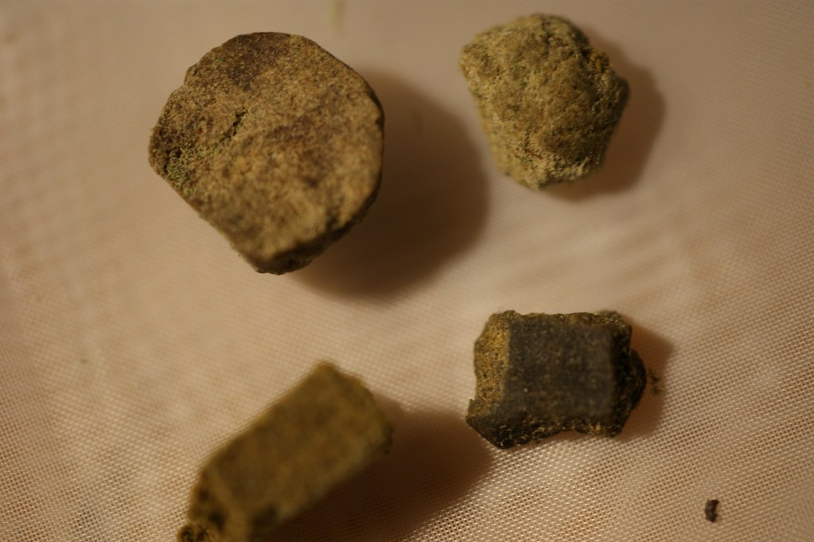

Hachís

**Intoxicación aguda por derivados de Cannabis.** Es variable en función de cada persona, de la dosis y del contenido de **tetrahidrocannabinol (THC**). Inmediatamente después del consumo puede aparecer una fase de euforia, bienestar físico y psíquico, dilatación de las pupilas, congestión conjuntival, náuseas, vómitos y taquicardia. Puede seguirse de una fase de delirio, con confusión, desorientación, alucinaciones o falsas sensaciones visuales y auditivas, alteración de la percepción del espacio y del tiempo, de la memoria inmediata y capacidad de juicio alterada. También somnolencia. Es una situación transitoria, pero que puede repetirse en sucesivas exposiciones a las sustancias derivadas del cannabis. También puede aparecer en personas que lo consumen por primera vez. En una fase final puede haber ansiedad y pánico. Estos síntomas agudos suelen desaparecen espontáneamente a las pocas horas a medida que el **tetrahidrocannabinol (THC)** se elimina del organismo.

**Karkoubi o karkubi.** Asociación de resina de cannabis con el medicamento clonazepam. Conocido uso en Marruecos.

**Koffie-Shop: coffee shop**. Establecimientos holandeses donde pueden venderse hasta 5 gramos de *Cannabis* para uso propio.

**Marihuana**, **mariguana, marijuana, grifa, María, Marie-Jeanne, banga, ganja o grass**. Producto de las partes aéreas más o menos trituradas, seleccionadas o parcialmente procesadas, del cannabis. La marihuana contiene habitualmente entre un 1% y un 5% de THC.

**Metabolismo del tetrahidrocannabinol o THC**. Tras la entrada en el organismo las concentraciones plasmáticas caen rápidamente por la distribución amplia a tejidos ricos en lípidos. Los cannabinoides son muy liposolubles, por lo que se depositan en tejido graso, permaneciendo mucho tiempo en el organismo. Se metaboliza principalmente en el hígado por el citocromo P 450 (isoenzimas 3A4 y 2C9). La vida media de eliminación es de 25-36 horas, pudiéndose detectar metabolitos en orina durante 2-4 semanas. Un 80% se elimina a través de las heces y un 20% en la orina como metabolitos ácidos que se usan como marcadores de consumo. En consumidores crónicos la detección puede ser positiva hasta más de un mes después de abandonar el consumo. **Tetrahidrocannabinol o THC** atraviesa la barrera placentaria y se excreta en leche materna.

**Nabilona** es un cannabinoide sintético análogo del tetrahidrocannabinol o THC, que presenta mayor selectividad por los receptores CB1. Al ser un análogo estructural del **tetrahidrocannabinol o THC**, sus características farmacológicas son similares a las de este, con la salvedad de que posee un efecto más potente y duradero. En España no se encuentra autorizada. En otros países está indicada para el tratamiento de las náuseas y los vómitos asociados a la quimioterapia cuando los pacientes no responden a los tratamientos convencionales. También ha sido empleada en ensayos clínicos frente a otros trastornos fisiológicos y patologías como el dolor crónico, la enfermedad de Parkinson o incluso la propia dependencia al cannabis. Nabilona y el Dronabinol se pueden obtener como medicamento extranjero en casos excepcionales de esclerosis múltiple o como antiemético en tratamientos oncológicos que no responden a la terapia convencional.

**N**abiximoles (Sativex®). Extracto normalizado de hojas y flores de Cannabis sativa, que contiene una mezcla de cannabinoides, fundamentalmente tetrahidrocannabinol o THC y CBD. Está indicado en la actualidad para el tratamiento paliativo de la rigidez en las extremidades y la mejora de las funciones motoras en pacientes con esclerosis múltiple. También están siendo estudiados como posible terapia frente al dolor crónico asociado a patologías como el cáncer o la artritis reumatoide, y como tratamiento para la deshabituación al cannabis. Tanto Sativex® como Epidiolez® se encuentran comercializados en España. y la Nabilona y el Dronabinol se pueden obtener como medicamento extranjero en casos excepcionales de esclerosis múltiple o como antiemético en tratamientos oncológicos que no responden a la terapia convencional.

**Peta**, **petardo**: **porro.** Cigarro, generalmente sin filtro y liado con papel de fumar que contiene resinas de cáñamo y tabaco habitualmente rubio. Se consume fumado.

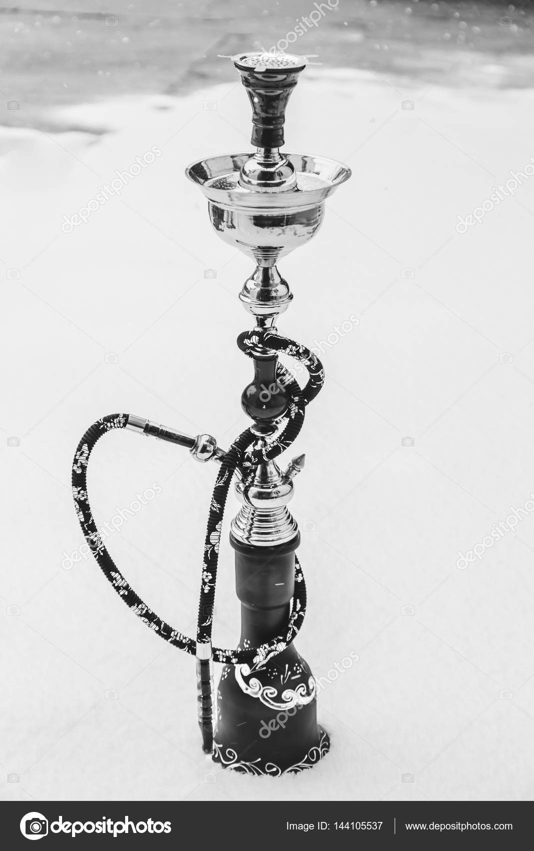

**Pipa de agua**

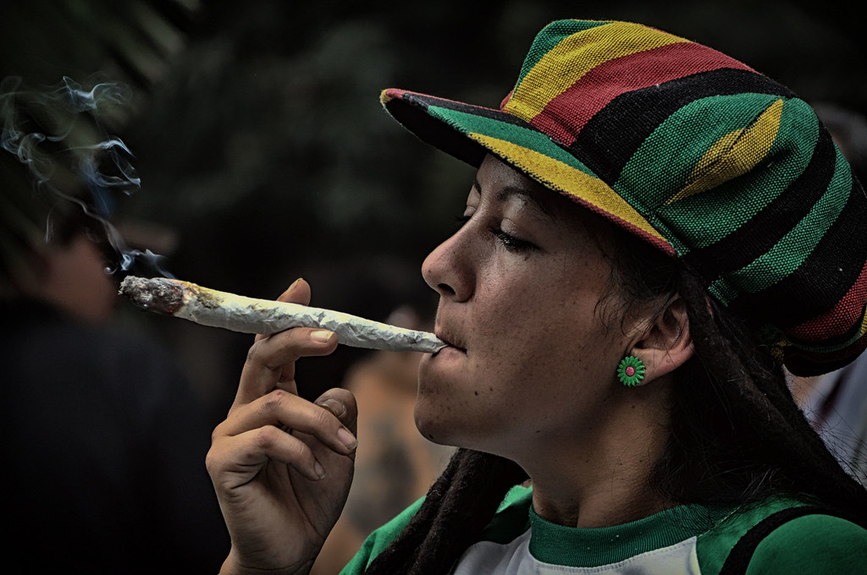

**Porro**

**Pipas**. Desde antaño se han utilizado las pipas para el consumo de tabaco, opio o hachis. Constan de una cazoleta donde se coloca y se incendia la sustancia, un tubo que preserva cara y labios de la alta temperatura y una boquilla por donde se inhala la sustancia. Las hay de madera, arcilla y porcelana. Dan lugar a desgaste dentario.

**Pipas de agua.** Permiten fumar tabaco, cannabis y otras sustancias mediante filtración de agua que permite enfriarel humo antes de inhalarlo.

**Polen** de cannabis: un triturado seco de flores muy fino con aspecto de polvo amarillento

**Porro**: cigarro, generalmente sin filtro y liado con papel de fumar que contiene resinas de cáñamo y tabaco habitualmente rubio. Se consume fumado.

**Receptores cannabinoides. Tipo 1 (CB1) y tipo 2 (CB2)**

**Receptores cannabinoides tipo 1 (CB1)** del sistema nervioso central, especialmente abundantes en áreas implicadas en el control de la conducta motora (ganglios basales, cerebelo), memoria y aprendizaje (corteza, hipocampo), emociones (amígdala), percepción sensorial (tálamo) y diversas funciones autónomas y endocrinas (hipotálamo, médula). También presente en El terminales nerviosas periféricas, tractos digestivo, reproductor, cardiovascular y respiratorio. Se unen a los derivados del **cannabis** con resultado de euforia, náuseas, vómitos, hiperemia conjuntival, midriasis y alteraciones de la memoria y de la motricidad.

**Receptores cannabinoides tipo 2 (CB2). D**istribución más restringida y está fundamentalmente presente en el sistema inmune, tanto en células (linfocitos, macrófagos, células dendríticas) como en tejidos (bazo, ganglios linfáticos), pudiendo estar implicado en la modulación de la respuesta inmune.

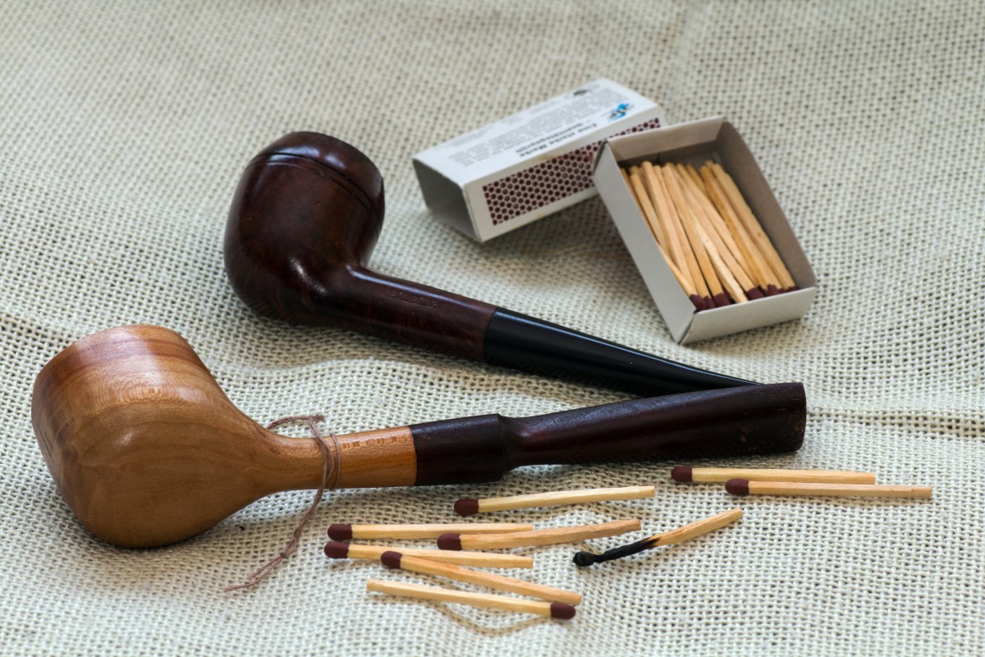

Pipa de madera

**Seguridad vial**. Riesgo aumentado de siniestros de tránsitos al conducir vehículos después de fumar un cigarrillo de marihuana, ya que altera la actividad motora, atención y capacidad de respuesta en forma similar a la que se alcanza con alcoholemias iguales o mayores a 0,5 g/L (tomando en cuenta las variabilidades interindividuales y de contenido de **tetrahidrocannabinol o THC**

**Síndrome amotivacional:** deterioro en la personalidad del sujeto, con pérdida de energía e importante disminución de sus actividades habituales. La sintomatología desaparece tras la abstinencia prolongada del **cannabis**. Se relaciona con la situación de consumo crónico en consumidores habituales y puede estar también relacionado con características particulares de los consumidores.

**Síndrome de abstinencia**: conjunto de rasgos que aparecen de forma característica al dejar de consumir de forma brusca una sustancia. Se recurre a la toma de la misma sustancia (o una muy parecida) para aliviar o evitar estos síntomas. En el cannabis se ha descrito irritabilidad, agresividad, inquietud, nerviosismo, disminución del apetito, y dificultades para dormir, que ceden al consumir de nuevo **cannabis**

**Síndrome de hiperémesis cannabinoide (SHC)** se caracteriza por episodios recurrentes de náuseas y vómitos, a menudo acompañados de baños calientes compulsivos, en personas con consumo crónico de cannabinoides. Su diagnóstico es de exclusión. Su tratamiento es sintomático, asociado al cese del consumo de cannabinoides. Descrito por primera vez en 2004.[3]

**Síntomas de la dependencia al cannabis**: abandono del grupo de amigos no consumidores, poblemas de rendimiento escolar o laboral, desinterés por actividades que no tengan relación directa con el consumo, preocupación por disponer de ***Cannabis***y uso compulsivo del mismo.

**THC, Tetrahidrocannabinol, delta–9-tetrahidrocannabinol**: tipo de cannabinoide. Es la substancia activa del cannabis sobre el sistema nervioso y responsable de la mayoría de los efectos en el organismo del consumidor. Puede causar dependencia y provocar o inducir enfermedades mentales graves, en relación con su concentración, frecuencia de uso, intensidad del mismo, edad de la persona, estado de salud previo y consumo de otras sustancias de forma asociada. Clasificado como prohibido por las Convenciones Mundiales de 1961, 1971 y 1998. Se halla fundamentalmente en las partes florales, las hojas y el tallo del **cannabis**

**Tetrahidrocannabinol, delta–9-tetrahidrocannabinol, THC**: tipo de cannabinoide. Es la substancia activa del cannabis sobre el sistema nervioso y responsable de la mayoría de los efectos en el organismo del consumidor. Puede causar dependencia y provocar o inducir enfermedades mentales graves, en relación con su concentración, frecuencia de uso, intensidad del mismo, edad de la persona, estado de salud previo y consumo de otras sustancias de forma asociada. Clasificado como prohibido por las Convenciones Mundiales de 1961, 1971 y 1998. Se halla fundamentalmente en las partes florales, las hojas y el tallo del **cannabis**

**Trastornos de ansiedad** relacionados al consumo de **cannabis** La sintomatología de ansiedad puede llegar al 22%, de los consumos. Está relacionado directamente con la dosis y se da con mayor frecuencia en el sexo femenino y en consumidores poco experimentados.

**Tolerancia**: necesidad de cantidades marcadamente crecientes de una sustancia para conseguir el efecto deseado. O que el efecto de la sustancia disminuye claramente en el curso del consumo continuado. El **cannabis** produce tolerancia.

**Vías de consumo**. Las vías habituales de administración de cannabis incluyen la ingesta (comestibles en alimentos y bebidas), fumar (cigarros o pipas ),vaporización (de material seco de plantas de cannabis con vaporizadores o de líquidos infusionados con cannabinoides con cigarrillos electrónicos) y tamponar (inhalación rápida de concentrado de cannabis de alta potencia con un elemento metálico calentado).5 Existen otras vías como la transdérmica, intravenosa, rectal, sublingual o intraocular, que se han utilizado con fines terapéuticos o de investigación. Las vías de consumo fumado (cigarros e inhalada) tienen rápida absorción, siendo el **tetrahidrocannabinol o THC** detectable en plasma a los pocos segundos, con concentraciones máximas entre los 3 y 10 minutos de la administración y pueden durar hasta 2 y 3 horas.

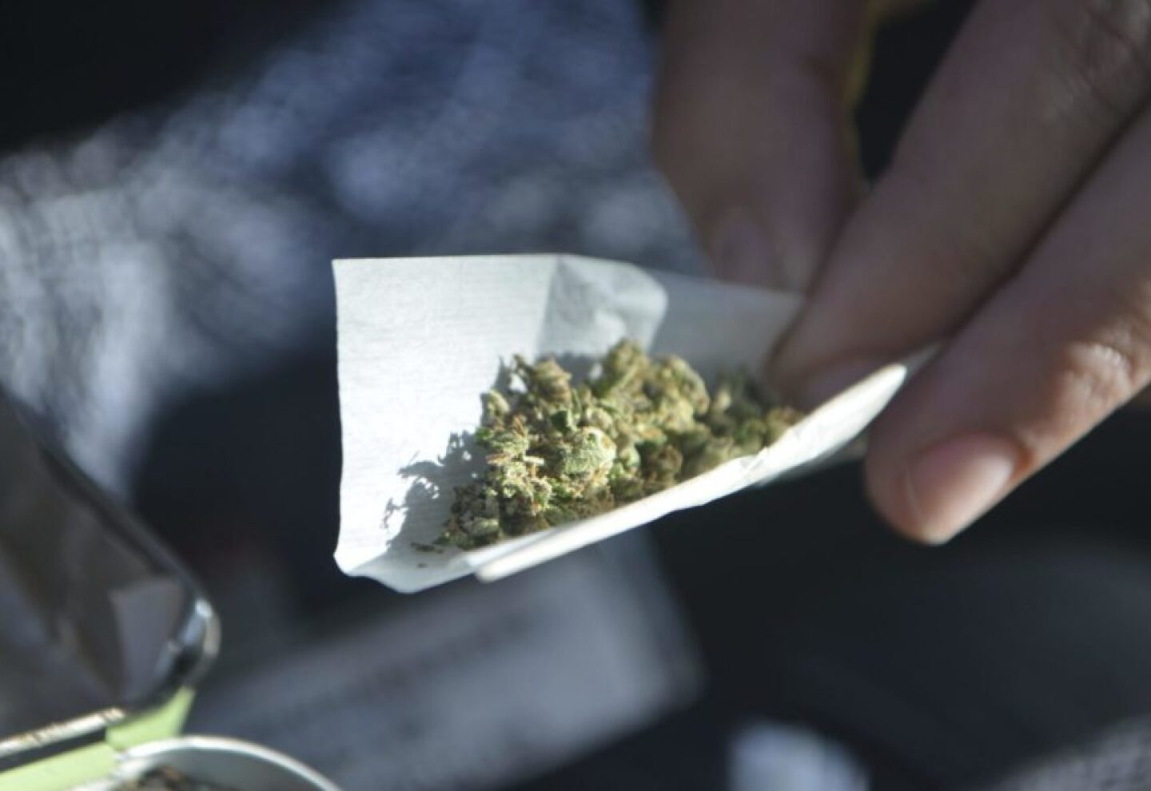

Consumo fumado

1. # Delás Jordi. Glosario del cannabis. El Ciervo 2010; 59, nº 710: 23

   <https://www.jstor.org/stable/40830373>
2. Hippies y marihuana. Cáñamo, 20-5-2024. https://canamo.net/cultivo/profesor-canamo/hippies-y-marihuana
3. Allen JH, de Moore GM, Heddle R, Twartz JC. Cannabinoid hyperemesis: cyclical hyperemesis in association with chronic cannabis abuse. Gut. 2004 Nov;53(11):1566-70. doi: 10.1136/gut.2003.036350. PMID: 15479672; PMCID: PMC1774264.